Ảnh xe Ô tô Toyota Camry, màu trắng,
SK 779171; SM 4314404, BS 31B-1558
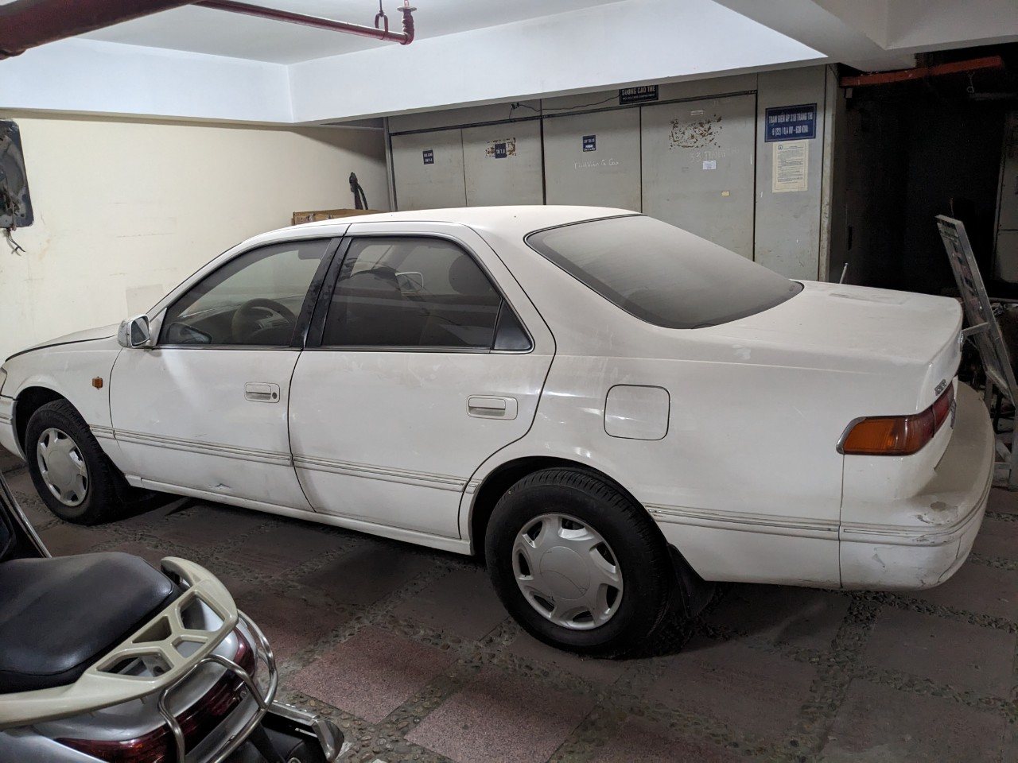
Mặt bên
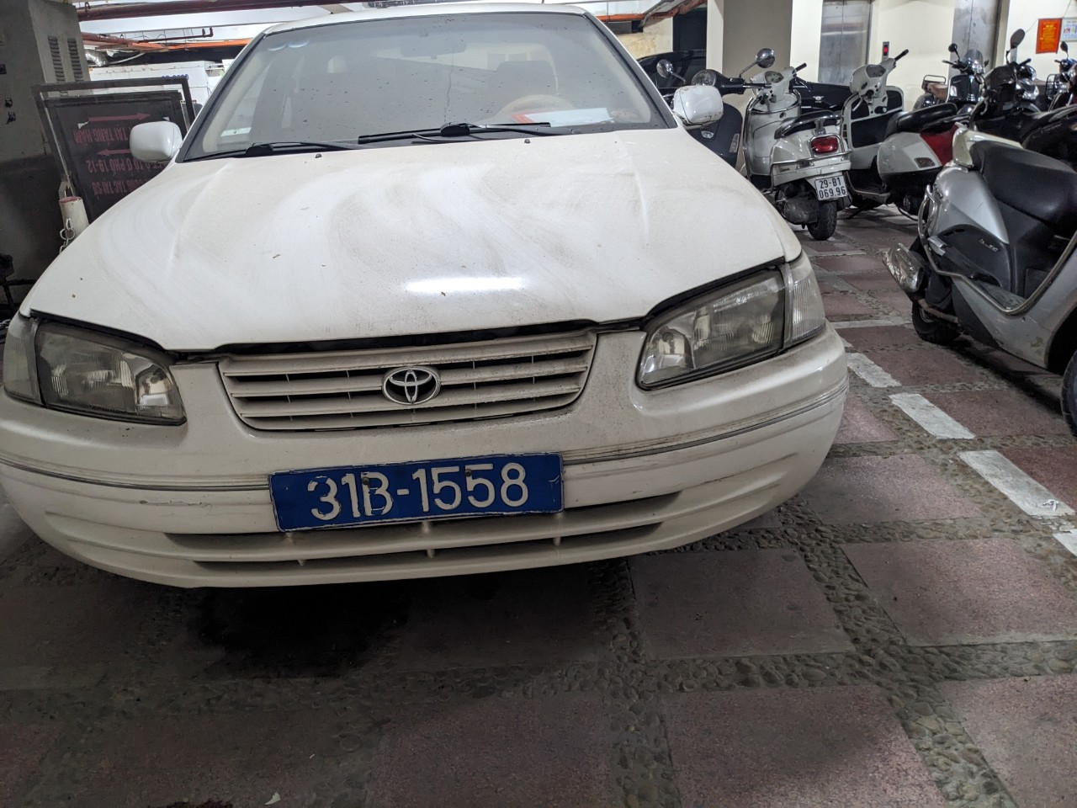
Mặt trước
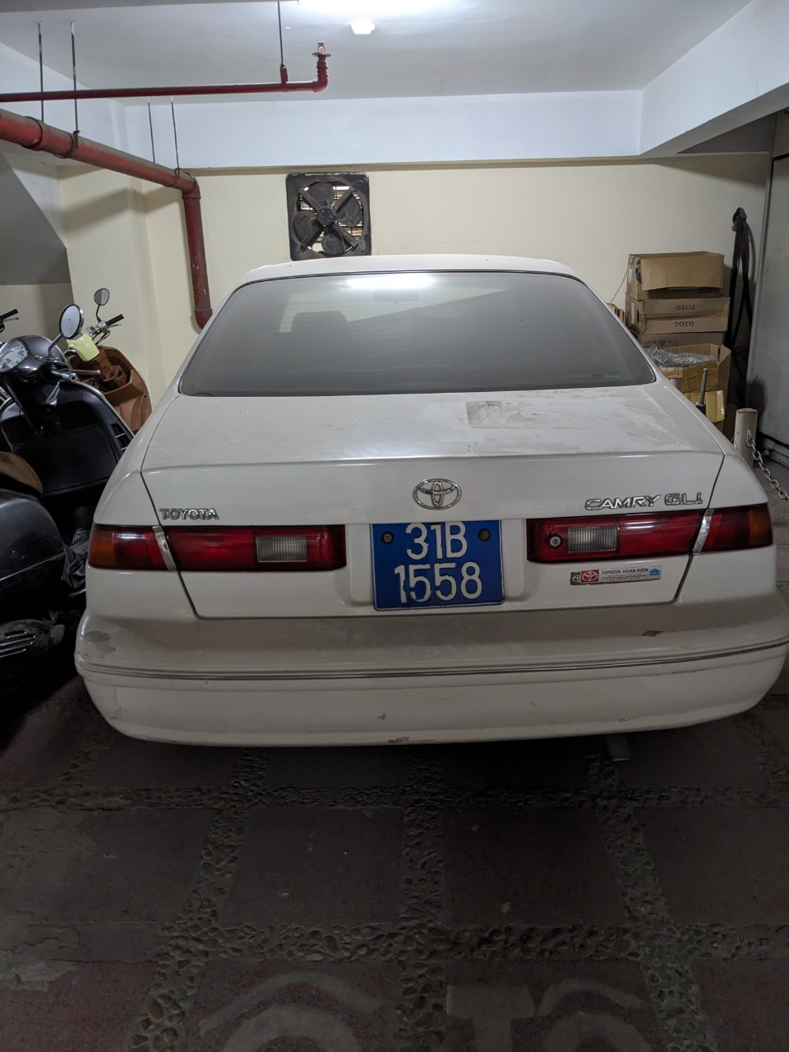
Mặt sau
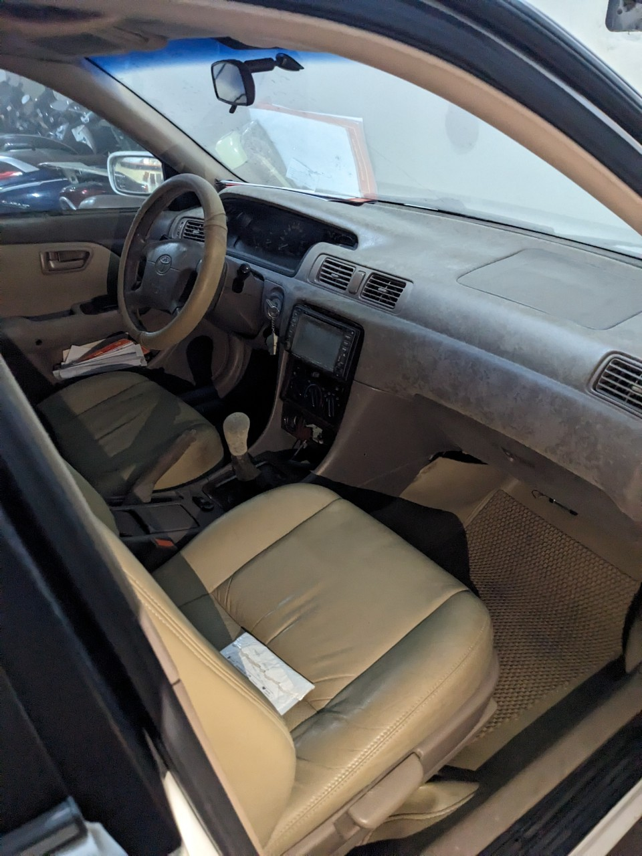
Nội thất
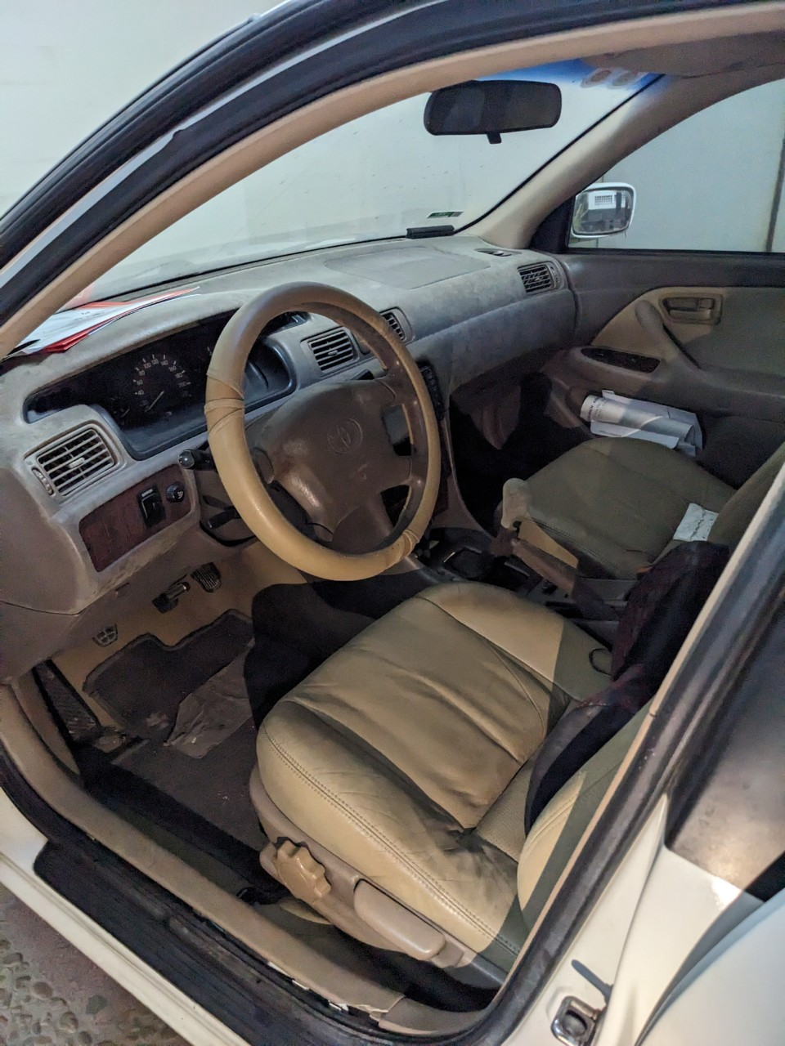
Nội thất

